- melléklet a 10/2016. (X. 03.) önkormányzati rendelethez
„1. melléklet a 9/2007.(VII.16.) önkormányzati rendelethez

Házhoz menő rendszerben elkülönítetten gyűjthető hulladékok

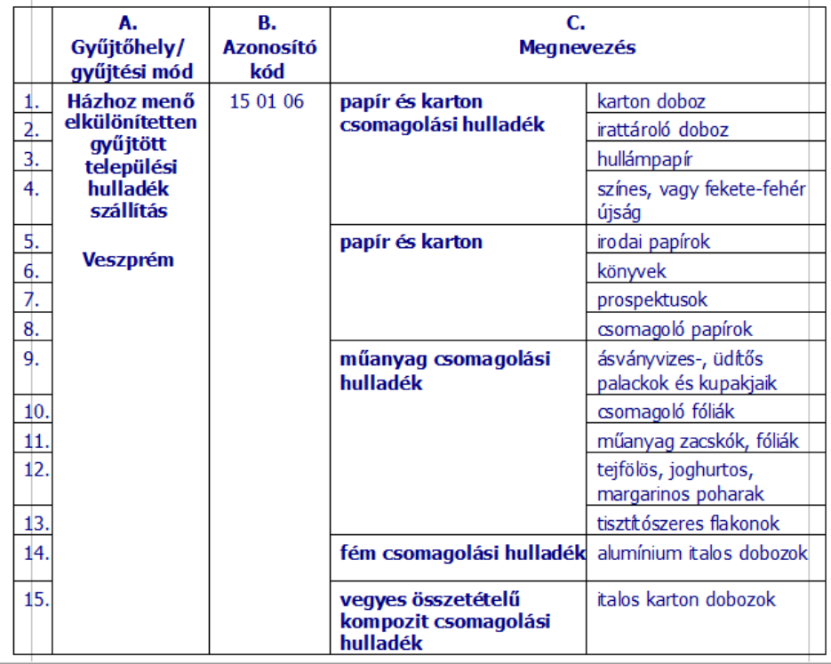

A hulladékok az elkülönített gyűjtéshez a Közszolgáltató által biztosított edényben helyezhetők el, kivéve a papír és karton csomagolási hulladék, melyet kötegelve, az edény mellett kell elhelyezni. „

